## 电容器的电容

## 知识点：电容器的电容

一、电容器

1．电容器：储存电荷和电能的装置．任何两个彼此绝缘又相距很近的导体，都可以看成一个电容器．

2．电容器的充放电

(1)充电：把电容器的两极板分别与电池组的两极相连，两个极板分别带上等量的异种电荷的过程，充电过程中，由电源获得的能量储存在电容器中．

(2)放电：用导线把充电后的电容器的两极板接通，两极板上的电荷中和的过程，放电过程中，电容器把储存的能量通过电流做功转化为电路中其他形式的能量．

二、电容

1．定义：电容器所带电荷量*Q*与电容器两极板间的电势差*U*的比值．

2．定义式：*C*＝.

3．单位：电容的国际单位是法拉，符号为F，常用的单位还有微法和皮法，1 F＝106 μF＝1012 pF.

4．物理意义：电容器的电容是表示电容器容纳电荷本领的物理量，在数值上等于使两极板间的电势差为1 V时电容器需要带的电荷量．

5．击穿电压与额定电压

(1)击穿电压：电介质不被击穿时加在电容器两极板上的极限电压，若电压超过这一限度，电容器就会损坏．

(2)额定电压：电容器外壳上标的工作电压，也是电容器正常工作所能承受的最大电压，额定电压比击穿电压低．

三、平行板电容器

1．结构：由两个平行且彼此绝缘的金属板构成．

2．电容的决定因素：电容*C*与两极板间电介质的相对介电常数*ε*r成正比，跟极板的正对面积*S*成正比，跟极板间的距离*d*成反比．

3．电容的决定式：*C*＝，*ε*r为电介质的相对介电常数，*k*为静电力常量．当两极板间是真空时，*C*＝.

四、常用电容器

1．分类：分为固定电容器和可变电容器两类．

2．固定电容器有：聚苯乙烯电容器、电解电容器等．

3．可变电容器由两组铝片组成，固定的一组叫定片，可动的一组叫动片．转动动片，两组铝片的正对面积发生变化，电容就随着变化．

五、实验：观察电容器的充、放电现象

1．实验原理

(1)电容器的充电过程

如下图所示，当开关S接1时，电容器接通电源，在电场力的作用下自由电子从正极板经过电源向负极板移动，正极板因失去电子而带正电，负极板因获得电子而带负电．正、负极板带等量的正、负电荷．电荷在移动的过程中形成电流．在充电开始时电流比较大(填“大”或“小”)，以后随着极板上电荷的增多，电流逐渐减小(填“增大”或“减小”)，当电容器两极板间电压等于电源电压时电荷停止移动，电流*I*＝0 .

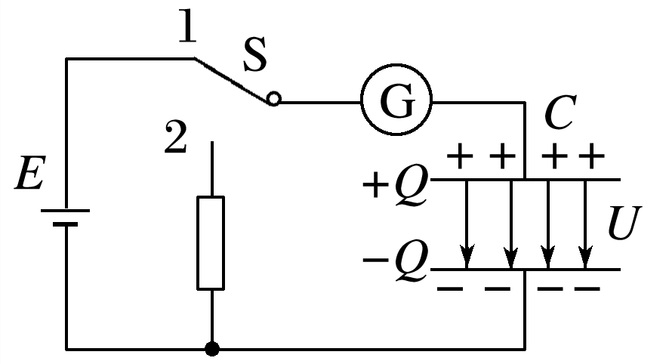

(2)电容器的放电过程

如下图所示，当开关S接2时，相当于将电容器的两极板直接用导线连接起来，电容器正、负极板上电荷发生中和．在电子移动过程中，形成电流，放电开始电流较大(填“大”或“小”)，随着两极板上的电荷量逐渐减小，电路中的电流逐渐减小(填“增大”或“减小”)，两极板间的电压也逐渐减小到零．

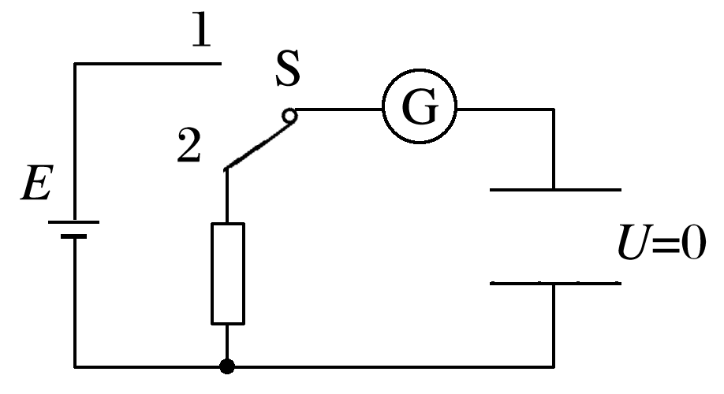

2．实验器材：6 V的直流电源、 单刀双掷开关 、平行板电容器、电流表、电压表、 小灯泡、导线若干.

3．实验步骤

(1)按图连接好电路．

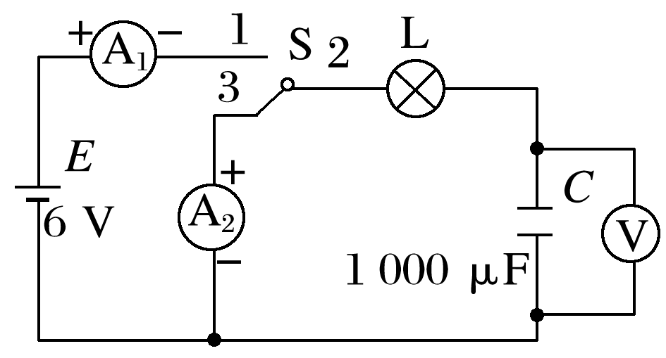

(2)把单刀双掷开关S打在上面，使触点1和触点2连通，观察电容器的充电现象，并将结果记录在表格中．

(3)将单刀双掷开关S打在下面，使触点3和触点2连通，观察电容器的放电现象，并将结果记录在表格中．

(4)记录好实验结果，关闭电源．

4．实验记录和分析

|  |  |  |
| --- | --- | --- |
| 实验项目 | 实验现象 | |
| 电容器充电 | 灯泡 | 灯泡的亮度由明到暗最后熄灭(选填“明”“暗”或“熄灭”) |
| 电流表1 | 电流表1的读数由大到小最后为零(选填“大”“小”或“零”) |
| 电压表 | 电压表的读数由小(选填“大”或“小”)到大(选填“大”或“小”)最后为6 V |
| 电容器放电 | 灯泡 | 灯泡的亮度由明到暗最后熄灭(选填“明”“暗”或“熄灭”) |
| 电流表2 | 电流表2的读数由大到小最后为零(选填“大”“小”或“零”) |
| 电压表 | 电压表的读数由大(选填“大”或“小”)到小(选填“大”或“小”)最后为0 V |

5.注意事项

(1)电流表要选用小量程的灵敏电流计．

(2)要选择大容量的电容器．

(3)实验要在干燥的环境中进行．

(4)在做放电实验时，在电路中串联一个电阻，以免烧坏电流表．

## 技巧点拨

一、电容器　电容

1．电容器的充电过程，电源提供的能量转化为电容器的电场能；电容器的放电过程，电容器的电场能转化为其他形式的能．

2．电容器的充、放电过程中，电路中有充电、放电电流，电路稳定时，电路中没有电流．

3．*C*＝是电容的定义式，由此也可得出：*C*＝.

4．电容器的电容决定于电容器本身，与电容器的电荷量*Q*以及电势差*U*均无关．

二、平行板电容器

1．*C*＝与*C*＝的比较

(1)*C*＝是电容的定义式，对某一电容器来说，*Q*∝*U* 但*C*＝不变，反映电容器容纳电荷本领的大小；

(2)*C*＝是平行板电容器电容的决定式，*C*∝*ε*r，*C*∝*S*，*C*∝，反映了影响电容大小的因素．

2．平行板电容器动态问题的分析方法

抓住不变量，分析变化量，紧抓三个公式：

*C*＝、*E*＝和*C*＝

3．平行板电容器的两类典型问题

(1)开关S保持闭合，两极板间的电势差*U*恒定，

*Q*＝*CU*＝∝，

*E*＝∝.

(2)充电后断开S，电荷量*Q*恒定，

*U*＝＝∝，

*E*＝＝∝.

三、静电计的使用

静电计是在验电器的基础上改造而成的，静电计由相互绝缘的两部分组成，静电计与电容器的两极板分别连接在一起，则电容器两极板间的电势差就等于静电计上所指示的电势差U，U的大小可从静电计的刻度读出，可见，静电计指针偏角的变化表征了电容器两极板间电势差的变化．

## 例题精练

1．（临沂期中）LC振荡电路中，电容器两极板上的带电量q随时间t变化的关系如图所示，则（　　）

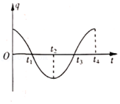

A．在t1时刻，电路中的电流为0

B．在t2时刻，电路中只有磁场能

C．在t3时刻，电感线圈两端电压为0

D．t3～t4时间内，电路中的电流不断增大

【分析】在LC振荡电路中，当电容器在放电过程：电场能在减少，磁场能在增加，回路中电流在增加，电容器上的电量在减少。从能量看：电场能在向磁场能转化；当电容器在充电过程：电场能在增加，磁场能在减小，回路中电流在减小，电容器上电量在增加。从能量看：磁场能在向电场能转化。

【解答】解：A、由图可知在t1时刻，电容器极板上的电荷量为零，根据电磁振荡的特点可知，t1时刻是电容器放电结束的时刻，电路中的电流最大，故A错误；

B、由图可知，在t2时刻，电容器极板上的电荷量最大，电路中只有电场能，故B错误；

C、由图可知在t3时刻，电容器极板上的电荷量为零，是电容器放电结束的时刻，电感线圈两端电压为零，故C正确；

D、由图可知在t3～t4时间内，电容器极板上的电荷逐渐增加，电容器充电，电路中的电流不断减小，故D错误。

故选：C。

【点评】电容器充电完毕（放电开始）：电场能达到最大，磁场能为零，回路中感应电流i＝0．放电完毕（充电开始）：电场能为零，磁场能达到最大，回路中感应电流达到最大。

2．（浙江期中）如图为Maxwell超级电容器，其标有“3V，3000F”。它是一种新型储能装置，不同于传统的化学电源，是一种介于传统电容器与电池之间、具有特殊性能的电源，它具有功率密度高、充放电时间短、循环寿命长、抗振动和抗冲击性能强的特点。关于此电容器下列说法正确的是（　　）

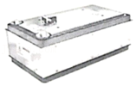

A．在3V电压下才能正常工作

B．充电时把电能转化为化学能和内能

C．工作电压是3V时，电容才是3000F

D．加额定电压时所储存的电荷量是手机锂电池“4.2V，4000mAh”带电量的菁优网-jyeoo倍

【分析】超级电容器的功能是储存电能的一种装置，根据它的铭牌标示“3V，3000F”，可以知道储存的电荷量Q＝CU＝9000C。

【解答】解：A、由超级电容器的铭牌标示“3V，3000F”，知额定电压为3V，表明它工作的电压不要超过3V，故A项错误；

B、电容器的功能是储存电能的一种装置，那么对电容器充电时是把电能转化为电场能储存在电容器里，并没有转化为化学能，故B项错误；

C、电容是描述电容器储存电荷本领大小的物理量，其大小与电压和电荷量都没有关系，故C项错误；

D、超级电容器容纳的电荷量为Q＝CU＝3000F×3V＝9000C，手机锂电池“4.2V，4000mAh”的电荷量q＝4000mAh＝4A×3600s＝14400C，那么菁优网-jyeoo，故D项正确；

故选：D。

【点评】本题以Maxwell超级电容器为素材，考查学生对描述电容器的一些物理量的了解，基础题。

## 随堂练习

1．（薛城区期中）传感器是将能感受的物理量（如力、热、光、声等）转换成便于测量的量（一般是电学量）的一类元件，在自动控制中有相当广泛的应用，如图所示的装置是一种测定液面高度的电容式传感器。金属芯线与导电液体构成一个电容器，从电容C大小的变化情况就能反映出液面高度h的高低情况，则两者的关系是（　　）

①C增大表示h增大

②C增大表示h减小

③C减小表示h减小

④C减小表示h增大

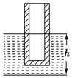

A．只有①正确 B．只有②正确

C．只有①、③正确 D．只有②、④正确

【分析】电容式传感器可利用电容公式菁优网-jyeoo来判断，液面高度h的高低如何影响电容C大小的变化。

【解答】解：金属芯线与导电液体相当于平行板电容器的两个极板，根据电容公式菁优网-jyeoo，液面深度的变化，可等效为电容器两极板正对面积的变化，当h增大时，相当于正对面积增大，那么电容C会增大；当h减小时，相当于正对面积减小，电容C也会减小，故C项正确，ABD项错误；

故选：C。

【点评】本题以一种测定液面高度的电容式传感器为素材，考查学生对平行板电容器的电容理解，基础题。

2．（福州三模）电容式话筒含有电容式传感器，如图所示。导电性振动膜片与固定电极构成一个电容器，当振动膜片在声压的作用下运动时，两个电极间的电容发生变化，电路中电流随之变化，这样声信号就转变为电信号。当振动膜片向右运动时，下列说法正确的是（　　）

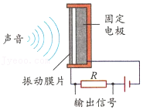

A．电容器电容减小

B．电容器所带电荷量增大

C．电容器两极板间的场强减小

D．电阻R上电流方向自左向右

【分析】电容器极板间距离的变化引起了电容的变化，电容的变化引起了电量的变化，从而场强变化，R中有电流。

【解答】解：A、根据电容关系式C＝菁优网-jyeoo，当振动膜片向右运动时，d减小，电容增大，故A错误；

B、电容改变后会有充电过程，最终会达到稳态，即电容两端电压为电源电动势，由Q＝CU，电源电动势不变，电容增大，即电荷量增大，故B正确；

C、由场强公式E＝菁优网-jyeoo，U不变，d减小，场强增大，故C错误；

D、由Q＝CU，随着电容增大，电容所带电量也将增大，故必有一个电容充电的过程，即R上有自右向左的电流，故D错误。

故选：B。

【点评】本题考查了电容器的动态分析，方法是：从部分的变化引起电容的变化，根据电压或电量不变判断电量或电压的变化。

3．（北碚区校级期末）某电容器的电量增加△Q，两极板间的电压就增加△U，则该电容器的电容为（　　）

A．等于菁优网-jyeoo B．小于菁优网-jyeoo C．大于菁优网-jyeoo D．无法确定

【分析】本题是基本概念的一个简单考察，属性电容器的电容计算的基本公式就可以

【解答】解：电容器电容的定义式菁优网-jyeoo，电容器的电容是电容器本身的性质，不随两端的电压和两极板所带的电荷量的改变而改变

设原来为菁优网-jyeoo，则菁优网-jyeoo也等于C，

根据数学方法

因为菁优网-jyeoo

所以菁优网-jyeoo

故选：A。

【点评】电容器的定义式为：菁优网-jyeoo，此式为比值定义，注意C不随着Q和U的改变而改变；另外需要记住平行板电容器电容的决定式为菁优网-jyeoo。

# 综合练习

**一．选择题（共20小题）**

1．（阳泉期末）下列电学元器件属于电容器的是（　　）

A．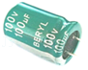 B．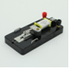

C．菁优网：http://www.jyeoo.com D．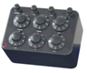

【分析】由电学元件的形状和电器表面的信息可得出电学元件的性质，并能得出属于哪一种电学元件。

【解答】解：由图可知，A为电容器；B为打点计时器C是滑动变阻器，D是电阻箱。

故A正确，BCD错误。

故选：A。

【点评】本题考查对常见仪器的认识，要求能掌握各种电学元件的基本形状。

2．（房山区期末）如图是描述电容C、带电荷量Q、电势差U之间的相互关系的图线，对于给定的电容器，下列关系不正确的是（　　）

A．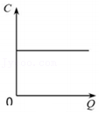 B．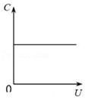

C．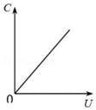 D．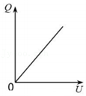

【分析】电容是描述电容器容纳电荷量的本领；其大小只与电容器本身有关，和电量及电压无关。

【解答】解：ABC、电容器的电容与Q及U无关，故在C﹣U及C﹣Q图象中，均为水平直线；故AB正确，C错误；

D、由Q＝UC可知，Q与U成正比，故D正确。

本题选不正确的，

故选：C。

【点评】本题要掌握电容的定义，同时要注意图象的意义；能将公式及图象有机的结合在一起是解题的关键。

3．（南开区期末）如图所示，平行板电容器与电动势为E的直流电源（内阻不计）连接，现将平行板电容器的上极板竖直向下移动一小段距离，则（　　）

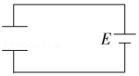

A．电容器的电容减小

B．电容器两极板间电压增大

C．电容器所带电荷量增大

D．电容器两极板间电场强度不变

【分析】将平行板电容器的上极板竖直向下移动一小段距离，电容器两板间电压不变，根据E＝菁优网-jyeoo分析板间场强的变化，根据C＝菁优网-jyeoo判断电容变化，根据Q＝CU，判断电荷量变化．

【解答】解：A、将平行板电容器的上极板竖直向下移动一小段距离，根据C＝菁优网-jyeoo，可知电容器的电容增大，故A错误；

B、电容器与电源保持相连，则电容器两板间电压不变，故B错误；

C、根据Q＝CU，由AB选项知电容增大，电压不变，所以电荷量增大，故C正确；

D、根据E＝菁优网-jyeoo，由于电容器两板间电压不变，得知板间电场强度增大，故D错误；

故选：C。

【点评】本题考查电容器的动态分析，熟练应用几个基本公式是解题关键。

4．（浙江学业考试）如图所示是某种电学元件的实物照片。元件中固定不动的一组铝片叫定片，可以转动的一组铝片叫动片，这种元件是（　　）

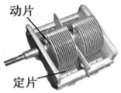

A．电源 B．电阻 C．开关 D．可变电容器

【分析】正确认识各电学元件，能认识各种元器件的形状。

【解答】解：根据实物照片可知，图中为可变电容器，故D正确，ABC错误。

故选：D。

【点评】本题考查对元器件的认识，在学习中要注意明确各元件的形状、功能以及应用。

5．（郴州期末）如图所示的电子元件名称叫电容器，外壳上的“1000”字样，是用来表示它的（　　）

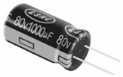

A．电容 B．电阻 C．电流 D．电压

【分析】由物理单位分析物理意义。

【解答】解：图中的1000的单位为μF，μF是电容的单位，故1000表示的物理量为电容，故A正确，BCD错误；

故选：A。

【点评】本题主要考查了电容的单位，在国际单位制中，电容的单位是F，以此进行分析。

6．（郴州期末）关于电容器，下列说法正确的是（　　）

A．电容器所带的电量越多，电容就越大

B．电容器充电后，两个极板带有等量同号电荷

C．照相机闪光灯工作时发出强光是属于电容器的放电现象

D．电容器只能充电，不能放电

【分析】由电容和电容器的定义进行分析；

【解答】解：A、电容器的电容大小与所带电荷量无关，故A错误；

B、电容器充电后，两板带有等量异种电荷，故B错误；

C、照相机的闪光是电容器瞬间放电，形成强光，故C正确；

D、电容器放在电路中可以当作电源使用，此时电容器处于放电状态，故D错误；

故选：C。

【点评】本题主要考查了电容器的工作状态和电容的影响因素，解题关键在于电容的大小与电容器所含电荷量和电势差无关。

7．（七模拟）用一节干电池、电阻R和平行板电容器组成如图所示的电路，在电容器的两极板间插入一电介质的过程中（与极板不接触）（　　）

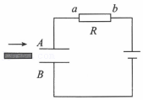

A．电阻R中没有电流

B．电容器的电容减小

C．电阻R中有从a流向b的电流

D．电阻R中有从b流向a的电流

【分析】根据平行板电容器的电容的决定式分析电容的变化，再根据电容的定义式明确电量的变化，从而分析电容器充放电情况，明确R中的电流方向。

【解答】解：根据平行板电容器的电容的决定式C＝菁优网-jyeoo可知，插入电介质时ɛ增大，电容C增大；又由电容的定义式C＝菁优网-jyeoo可知，极板上的电荷量增大，故电容器充电，R中有从b流向a的电流，故D正确，ABC错误。

故选：D。

【点评】对于电容器动态变化分析问题，要抓住不变量，知道当电容器保持与电源相连时，电压不变；明确只有电容器充电或放电时，电路中才有电路。

8．（河东区二模）在生产纸张时，为监控其厚度，要在流水线上设置一个厚度控制仪，其原理可简化为如图的装置。其中A、B为平行板电容器的两个固定极板，分别接在恒压电源的两极上，当通过A、B间的产品（　　）

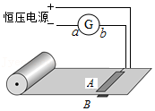

A．厚度不变时，则电流计的示数不变且不为0

B．厚度变化时，电流计的示数也可能为0

C．厚度增大时，则电流计中的电流方向由a向b

D．厚度减小时，则电流计中的电流方向由a向b

【分析】明确电容器两端电势差不变，当厚度变化时相当于介电常数发生变化，根据电容的决定式分析电容的变化，从而明确电量的变化，确定电流方向。

【解答】解：A、纸张厚度不变时，AB间的介电常数、正对面积以及板间距等均不变，故电容不变，电容器不会充放电，故电流计中没有电流，故A错误；

B、厚度变化时，介电常数变化，根据C＝菁优网-jyeoo可知电容变化，由Q＝UC可知，电量会发生变化，电流计中会产生电流，故B错误；

C、当产品厚度增大导致ε增大时，电容器的电容C增大，再根据Q＝CU可知极板带电量Q增加，有充电电流从a向b流过，故C正确；

D、当产品厚度减小导致ε减小时，电容器的电容C减小，再根据Q＝CU可知极板带电量Q减小，电容器放电，有放电电流从b向a流过，故D错误。

故选：C。

【点评】本题考查了电容器的动态分析问题，要注意明确由于电容器与电源相连，因此电容器两端的电势差不变，纸张厚度增大时介电常数增大。

9．（南京月考）根据电容电容器的电容定义式C＝菁优网-jyeoo可知（　　）

A．电容器带的电量Q越多，它的电容C就越大，C与Q成正比

B．电容器的电容大小与其带电情况无关

C．电容器两极板间的电压U越高，它的电容C就越小，C与U成反比

D．电容器不带电时，其电容为零

【分析】明确电容的性质以及其定义式，知道电容表征电容器容纳电荷的本领大小，与电量Q、电压U无关．电容器不带电时，电容并不为零。

【解答】解：A、电容器带电的电量Q越多，两极之间的电压U越高，但电容不变，故A错误；

B、电容表征电容器容纳电荷的本领大小，电容大小与电容器的带电情况无关，故B正确；

C、电容表征电容器容纳电荷的本领大小，与电压U无关，给定的电容C一定，故C错误；

D、电容反映电容器本身的特性，电容器不带电时，电容并不为零，故D错误。

故选：B。

【点评】本题考查对电容的理解能力。电容的定义式菁优网-jyeoo是采用比值定义法，有比值定义的共性，C与Q、U无关，反映电容器本身的特性。

10．（公主岭市期末）如图所示，设两极板正对面积为S，极板间的距离为d，静电计指针偏角为θ．实验中，极板所带电荷量不变，若（　　）

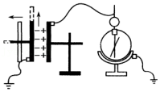

A．保持S不变，增大d，则θ变大

B．保持S不变，增大d，则θ变小

C．保持d不变，减小S，则θ变小

D．保持d不变，减小S，则θ不变

【分析】静电计指针偏角大小表示极板间电势差的大小，抓住电量不变，根据U＝菁优网-jyeoo，通过C的变化，从而判断U的变化．

【解答】解：A、根据电容的定义式C＝菁优网-jyeoo，保持S不变，增大d，电容C减小，再根据U＝菁优网-jyeoo，知U增大，所以θ变大。故A正确，B错误；

C、保持d不变，减小S，电容减小，再根据U＝菁优网-jyeoo，知U增大，所以θ变大。故CD错误。

故选：A。

【点评】解决电容器的动态分析问题关键抓住不变量．若电容器与电源断开，电量保持不变；若电容器始终与电源相连，电容器两端间的电势差保持不变．

11．（房山区期末）用控制变量法，可以研究影响平行板电容器电容的因素（如图所示）。设两极板正对面积为S，极板间的距离为d，静电计指针偏角为θ．实验中，极板所带电荷量不变，若（　　）

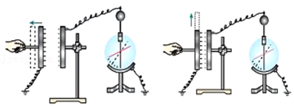

A．保持S不变，增大d，则θ变大

B．保持S不变，增大d，则θ变小

C．保持d不变，减小S，则θ变小

D．保持d不变，减小S，则θ不变

【分析】静电计测定电容器极板间的电势差，电势差越大，指针的偏角越大。根据电容的决定式C＝菁优网-jyeoo 分析极板间距离、正对面积变化时电容的变化情况，由于极板所带电荷量不变，再由电容的定义式C＝菁优网-jyeoo 分析板间电势差的变化，即可再确定静电计指针的偏角变化情况。

【解答】解：A、B、根据电容的决定式C＝菁优网-jyeoo 得知，电容与极板间距离成反比，当保持S不变，增大d时，电容减小，电容器的电量Q不变，由电容的定义式C＝菁优网-jyeoo 分析可知板间电势差增大，则静电计指针的偏角θ变大；反之，保持S不变，减小d，则θ减小。故A正确，B错误。

C、D、根据电容的决定式C＝菁优网-jyeoo 得知，电容与极板的正对面积成正比，当保持d不变，减小S时，电容减小，电容器极板所带的电荷量Q不变，则由电容的定义式C＝菁优网-jyeoo 分析可知板间电势差增大，静电计指针的偏角θ变大；反之，保持d不变，增大S，则θ减小，故C错误，D错误。

故选：A。

【点评】本题是电容动态变化分析问题，关键抓住两点：一是电容器的电量不变；二是掌握电容的两个公式：电容的决定式C＝菁优网-jyeoo 和C＝菁优网-jyeoo。

12．（长沙期末）如图所示，D是一只理想二极管，电流只能从a流向b，而不能从b流向a．平行板电容器的A、B两极板间有一电荷，在P点处于静止状态．以E表示两极板间的电场强度，U表示两极板间的电压，Ep表示电荷在P点的电势能．若保持极板B不动，将极板A稍向上平移，则下列说法中错误的是（　　）

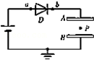

A．E变小 B．U变大

C．Ep不变 D．电荷仍保持静止

【分析】将极板A稍向上平移，引起电容器的电容变化，电容器的电压不变，根据电容的决定式和定义式分析电容和电容器所带电量如何变化，若电容器电量增加，电源可以充电，若电容器电量减小，要根据二极管单向导电性分析能否放电．根据电荷所受电场力有无变化，判断电荷的状态．

【解答】解：将极板A稍向上平移，板间距离d增大，根据电容的决定式C＝菁优网-jyeoo得知，电容C减小；若电容器的电压不变时，则电容器所带电量将要减小，由于二极管具有单向导电性，电容器上电荷放不掉，电荷不能流回电源，所以电容器的电量保持不变，由于电容C减小，由电容的定义式C＝菁优网-jyeoo可知，U变大。

根据推论可知，板间场强E不变，电荷所受的电场力不变，仍保持静止状态。

P与B板间电势差UPB＝Ed，E、d都不变，UPB保持不变，P点的电势保持不变，则电荷在P点电势能EP不变。故A错误，BCD正确。

本题选错误的，故选：A

【点评】本题分析电容器的电容如何变化是常规思路，要抓住二极管单向导电性判断电容器的电量能否发生变化，要防止思维定势的影响，注意条件的变化．

13．（大武口区校级期末）如图所示为研究影响平行板电容器电容的因素的装置图，设两极板正对面积为S，极板间的距离为d，静电计指针偏角为θ，实验中，极板所带电荷量Q不变，若（　　）

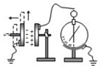

A．保持S不变，增大d，则θ变小

B．保持S不变，减小d，则θ变小

C．保持d不变，减小S，则θ变小

D．保持d不变，减小S，则θ不变

【分析】静电计测定电势差，电容器板间电势差越大，指针偏角越大．先根据电容器的决定式菁优网-jyeoo分析电容的变化情况，再由电容的定义式C＝菁优网-jyeoo分析板间电势差的变化情况，即可作出判断．

【解答】解：A、保持S不变，增大d时，根据电容器的决定式菁优网-jyeoo可知，电容C减小，电容器的电荷量Q不变，由电容的定义式C＝菁优网-jyeoo分析得知板间电势差增大，θ变大。故A错误。

B、保持S不变，减小d时，根据电容器的决定式菁优网-jyeoo可知，电容C增大，电容器的电荷量Q不变，由电容的定义式C＝菁优网-jyeoo分析得知板间电势差减小，θ变小。故B正确。

C、D保持d不变，减小S时，根据电容器的决定式菁优网-jyeoo可知，电容C减小，电容器的电荷量Q不变，由电容的定义式C＝菁优网-jyeoo分析得知板间电势差增大，θ变大。故CD错误。

故选：B。

【点评】对于电容器动态分析问题，关键掌握电容器的决定式菁优网-jyeoo和电容的定义式C＝菁优网-jyeoo，结合电荷量不变进行分析．

14．（潞州区校级期末）如图所示，平行板电容器的极板A与一个灵敏的静电计相接，极板B接地，若极板B稍向上移动一点，由观察到的指针变化做出平行板电容器电容变小的依据是（　　）

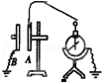

A．两极板间的电压不变，极板上的电荷量变小

B．两极板间的电压不变，极板上的电荷量变大

C．极板上的电荷量几乎不变，两极板间电压变小

D．极板上的电荷量几乎不变，两极板间电压变大

【分析】由题看出，电容器的电量几乎不变．将极板B稍向上移动一点，极板正对面积减小，会发现指针张角变大，即电压增加，由公式C＝菁优网-jyeoo电容减小．

【解答】解：A极板与静电计相连，所带电荷电量不变，B板与A板带等量异种电荷，电量也不变，故电容器的电量Q都不变；

若极板B稍向上移动一点，会发现指针张角变大，即电压增加，由公式C＝菁优网-jyeoo知电容C减小；

故选：D。

【点评】本题首先判断出只有一个选项正确，是单选题，其次抓住电容器的电量几乎不变是关键．

15．（河西区一模）两个较大的平行金属板A、B相距为d，分别接在电压为U的电源正、负极上，这时质量为m，带电量为﹣q的油滴恰好静止在两板之间，如图所示，在其他条件不变的情况下，如果将两板非常缓慢地水平错开一些，那么在错开的过程中（　　）

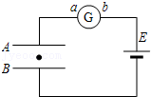

A．油滴将向上加速运动，电流计中的电流从b流向a

B．油滴将向下加速运动，电流计中的电流从a流向b

C．油滴静止不动，电流计中的电流从b流向a

D．油滴静止不动，电流计中的电流从a流向b

【分析】带电油滴原来处于静止状态，电场力与重力平衡，将两板缓慢地错开一些后，分析板间场强有无变化，判断油滴是否仍保持静止。根据电容的决定式分析电容如何变化，由电容的定义式分析电量的变化，确定电路中电流的方向。

【解答】解：将两板缓慢地错开一些，两板正对面积减小，根据电容的决定式C＝菁优网-jyeoo得知，电容减小，而电压不变，则由C＝菁优网-jyeoo知，电容器带电量减小，电容器处于放电状态，电路中产生顺时针方向的电流，则电流计中有a→b的电流。

由于电容器板间电压和距离不变，则由E＝菁优网-jyeoo，知板间场强不变，油滴所受电场力不变，仍处于静止状态。故D正确。ABC错误。

故选：D。

【点评】本题是电容器动态变化问题，要抓住电压不变，根据电容的决定式C＝菁优网-jyeoo和电容的定义式C＝菁优网-jyeoo结合进行分析。

16．（清江浦区校级模拟）如图所示，给平行板电容器带一定的电荷后，将电容器的A板与静电计小球相连，并将B板与静电计的外壳接地．下列说法正确的是（　　）

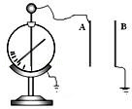

A．将A极板向右移动少许，静电计指针的偏转角将增大

B．将B极板向上移动少许，静电计指针的偏转角将减小

C．将一块玻璃板插入A、B两极板之间，静电计指针的偏转角将减小

D．用手触摸一下B极板，静电计指针的偏转角将减小到零

【分析】解答本题关键应根据：电容的决定式C＝菁优网-jyeoo分析电容的变化，抓住电容器的电量不变，由电容的定义式C＝菁优网-jyeoo分析电压的变化，即可判断静电计指针偏转角的变化．

【解答】解：A、将A极板向右移动少许，电容器两板间的距离减小，根据电容的决定式C＝菁优网-jyeoo可知，电容C增大，而电容的电量Q不变，则电容的定义式C＝菁优网-jyeoo可知，电容器板间电势差U减小，静电计指针的偏转角将减小。故A错误。

B、将B极板向上移动少许，两板正对面积减小，根据电容的决定式C＝菁优网-jyeoo可知，电容C减小，而电容的电量Q不变，则电容的定义式C＝菁优网-jyeoo可知，电容器板间电势差U增大，静电计指针的偏转角将增大。故B错误。

C、将一块玻璃板插入A、B两极板之间，根据电容的决定式C＝菁优网-jyeoo可知，电容C增大，而电容的电量Q不变，则电容的定义式C＝菁优网-jyeoo可知，电容器板间电势差U减小，静电计指针的偏转角将减小。故C正确。

D、用手触摸一下B极板，电容器带电量没有改变，静电计指针的偏转角将不变。故D错误。

故选：C。

【点评】本题是电容器的动态变化分析问题，关键由电容的决定式C＝菁优网-jyeoo和电容的定义式C＝菁优网-jyeoo结合分析．

17．（吕梁期末）一个空气平行板电容器，极板间距离为d，正对面积为S，充以电荷量为Q后，两极板间电压为U，为使电容器的电容加倍，可采用的办法是（　　）

A．将电压变为菁优网-jyeoo

B．将带电荷量变为2Q

C．将极板正对面积变为2S

D．将两极间充满介电常数为2的电介质

【分析】改变电容器的电压和带电量不会改变电容器的电容，由电容器的决定式菁优网-jyeoo得：我们可以通过改变正对面积s，介电常数eγ，极板间的距离d来改变电容．

【解答】解：改变电容器的电压和带电量不会改变电容器的电容，由电容器的决定式菁优网-jyeoo决定的。故AB错误。

由电容器的决定式菁优网-jyeoo得：将电容器的电容加倍，我们可采取的方式是：①将极板正对面积变为2S；②将电解质换为介电常数为原来的介电常数2倍的电解质；③将两极板距离变为原来的一半。故C正确，D错误。

故选：C。

【点评】改变电容器的电压和带电量不会改变电容器的电容，电容器的电容是由决定式菁优网-jyeoo决定的．

18．（辽宁月考）某电容器上标有“10μF 200V”，则（　　）

A．该电容器加上100V电压时，其电容为20μF

B．该电容器加的电压不能低于200V

C．该电容器的电容总等于10μF

D．该电容器的最大电容为10μF，当其带电荷量较少时，电容小于10μF

【分析】由电容的决定因素进行分析。

【解答】解：由电容的决定因素可得，电容器的电容由电容器本身结构决定，与电容器所带电荷量、电容器电压无关分析，200V指的是电容器的耐压值，则电容器所加电压与不能超过200V，故C正确，ABD错误；

故选：C。

【点评】本题主要考查了电容器电容的决定因素，解题关键在于电容器的电容是与其是否带电荷量和两端电压无关，而耐压值指的是电容器两端电压不能超过耐压值。

19．（黄埔区校级期中）下列说法正确的是（　　）

A．法拉第得出了两个点电荷之间的作用力与电荷量成正比，与距离的平方成反比

B．电容的单位是法拉，用F表示，它是一个基本单位

C．富兰克林提出了用电场线来形象描述电场

D．元电荷e的数值最早是由美国科学家密立根用实验测得的

【分析】法拉第的主要贡献是发现了电磁感应现象，电容的单位是法拉，是复合单位；富兰克林的主要贡献是提出了电荷守恒定律。

【解答】解：A．库仑发现了点电荷之间作用力的规律，故A错误；

B．电容的单位为法拉，这是为了纪念法拉第这位伟大的物理学家，但是法拉不是基本单位，故B错误；

C．19世纪30年代，法拉第提出了电场的观点，并提出了用电场线来形象描述电场；故C错误；

D．元电荷e的数值最早是由美国物理学家密立根测出的，故D正确。

故选：D。

【点评】明确每个物理学家的主要事迹和贡献，掌握物理量的单位是物理学习的基础。

20．（番禺区校级月考）电源、开关、平行板电容器连成如图电路。闭合开关S，电源对电容器充电后，电容器带电量为Q，板间电压力为U，板间电场强度大小为E，则下列说法正确的是（　　）

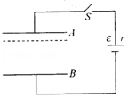

A．若闭合开关，将A板下移少许，Q增大；U不变； E不变

B．若闭合开关，将A板下移少许，Q不变；U减小； E减小

C．若闭合开关，将A板下移少许，Q增大；U不变； E增大

D．若闭合开关，将A板下移少许，Q不变；U减小； E不变

【分析】闭合开关，电容器一直与电源相连，则电压不变，再由电容器的决定式及定义式可分析各物理量的变化规律。

【解答】解：闭合开关S，则极板间电压U不变，若将A板下移少许，即减小极板间距，由C＝菁优网-jyeoo可知，电容器的电容增大；由Q＝UC可知，Q增大，由E＝菁优网-jyeoo可知，E变大，故ABD错误，C正确。

故选：C。

【点评】对于电容器的动态分析问题，要注意明确两种情况，若充电后断开电源，则电量不变；若充电后与电源相连，则电压不变，然后根据电容的决定式C＝菁优网-jyeoo和电容的定义式C＝菁优网-jyeoo结合进行分析即可。

**二．多选题（共10小题）**

21．（和平区校级一模）目前智能手机普遍采用了电容触摸屏，电容触摸屏是利用人体的电流感应进行工作的，它是一块四层复合玻璃屏，玻璃屏的内表面和夹层各涂一层ITO（纳米铟锡金属氧化物），夹层ITO涂层作为工作面，四个角引出四个电极，当用户手指触摸电容触摸屏时，手指和工作面形成一个电容器，因为工作面上接有高频信号，电流通过这个电容器分别从屏的四个角上的电极中流出，且理论上流经四个电极的电流与手指到四个角的距离成比例，控制器通过对四个电流比例的精密计算来确定手指位置。对于电容触摸屏，下列说法正确的是（　　）

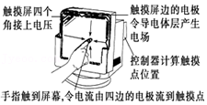

A．电容触摸屏只需要触摸，不需要压力即能产生位置信号

B．使用绝缘笔在电容触摸屏上也能进行触控操作

C．手指压力变大时，由于手指与屏的夹层工作面距离变小，电容变小

D．手指与屏的接触面积变大时，电容变大

【分析】根据题干信息可以判断电容触摸屏只需接触就可产生位置信号；绝缘笔不能和工作面构成一个电容器，根据菁优网-jyeoo可以判断距离和面积发生变化时，电容的变化情况。

【解答】解：A、由题干可以看出当用户手指触摸电容触摸屏时，手指和工作面形成一个电容器，因为工作面上接有高频信号，电流通过这个电容器分别从屏的四个角上的电极中流出，且理论上流经四个电极的电流与手指到四个角的距离成比例，控制器通过对四个电流比例的精密计算来确定手指位置，故A正确。

B、绝缘笔不能导电，不能和工作面形成一 个电容器，所以不能工作，故B错误。

CD、根据菁优网-jyeoo可知，手指压力变大时，手指与屏的夹层工作面距离变小，电容变大，手指与屏的接触面积变大时，电容变大，故C错误，D正确。

故选：AD。

【点评】对本题一个是读懂题目，一个是要知道电容器的构造，再一个就是要对电容器的决定式有正确的理解才能正确的解答。

22．（江苏模拟）电容式加速度传感器的原理如图所示，质量块左、右侧连接电介质、轻质弹簧，弹簧与电容器固定在外框上，质量块可带动电介质移动，改变电容．则（　　）

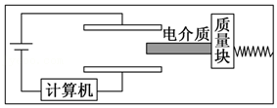

A．电介质插入极板间越深，电容器电容越小

B．当传感器以恒定加速度运动时，电路中有恒定电流

C．若传感器原来向右匀速运动，突然减速时弹簧会压缩

D．当传感器由静止突然向右加速时，电路中有顺时针方向的电流

【分析】A、根据电容器的电容公式C＝ɛ菁优网-jyeoo，从而电容的大小变化；

B、由牛顿第二定律，确定弹力是否变化，再确定电容器是否处于充放电状态；

C、由惯性可知，弹簧处于什么状态；

D、先确定电介质向什么方向运动，再来确定电容器处于充电，还是放电，从而确定电路中的电流方向．

【解答】解：A、根据电容器的电容公式C＝ɛ菁优网-jyeoo，当电介质插入极板间越深，即电介质增大，则电容器电容越大，故A错误；

B、当传感器以恒定加速度运动时，根据牛顿第二定律可知，弹力大小不变，则电容器的电容不变，因两极的电压不变，则电容器的电量不变，因此电路中没有电流，故B错误；

C、若传感器原来向右匀速运动，突然减速时，因惯性，则继续向右运动，从而压缩弹簧，故C正确；

D、当传感器由静止突然向右加速瞬间，质量块要向左运动，导致插入极板间电介质加深，因此电容会增大，由于电压不变，根据Q＝CU，可知，极板间的电量增大，电容器处于充电状态，因此电路中有顺时针方向电流，故D正确；

故选：CD。

【点评】考查影响电容器电容大小的因素，掌握Q＝CU公式，理解牛顿第二定律的应用，注意电容器是充电还放电，是确定电流的依据．

23．（文峰区校级期末）如图所示，两板间距为d的平行板电容器与一电源连接，电键K闭合．电容器两板间有一质量为m，带电量为q的微粒静止不动，下列各叙述中正确的是（　　）

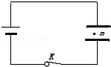

A．微粒带的是正电

B．电源电动势的大小等于菁优网-jyeoo

C．断开电键K，微粒将向下做加速运动

D．保持电键K闭合，把电容器两极板距离增大，微粒将向下做加速运动

【分析】带电荷量为q的微粒静止不动，所受的电场力与重力平衡，由平衡条件分析微粒的电性．由公式E＝菁优网-jyeoo和平衡条件结合，可求解电源电动势．断开电键s，根据微粒的电场力有无变化，分析微粒的运动情况．

【解答】解：

A、由题，带电荷量为q的微粒静止不动，所受的电场力与重力平衡，则微粒受到向上的电场力，而平行板电容器板间的场强方向竖直向下，则微粒带负电。故A错误。

B、由平衡条件得：mg＝q菁优网-jyeoo得，电源的电动势为E＝U＝菁优网-jyeoo．故B正确。

C、断开电键s，电容器所带电量不变，场强不变，微粒所受的电场力不变，则微粒仍静止不动。故C错误。

D、保持电键s闭合，把电容器两极板距离增大，由公式E＝菁优网-jyeoo知板间场强减小，微粒所受电场力减小，则微粒将向下做加速运动。故D正确。

故选：BD。

【点评】本题整合了微粒的力平衡、电容器动态分析，由平衡条件判断微粒的电性，由E＝菁优网-jyeoo分析板间场强如何变化，判断微粒是否运动．

24．（铜仁市三模）研究平行板电容器电容的装置如图所示。设电容器所带电荷量为Q（几乎保持不变），极板间电场强度为E，静电计指针偏角为θ，在极板间电势为φ的P点固定一负电荷，其电势能为Ep。现仅将左极板向左平移，则（　　）

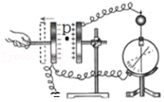

A．θ变大，E不变 B．θ变小，E变小

C．φ升高，Ep变小 D．φ降低，Ep变大

【分析】电容器充电后断开电源，极板上的电量不变；根据电容器决定式分析电容的变化，再根据电容器的定义式分析电压的变化，从而分析静电计指针夹角的变化；根据U＝Ed分析电场强度的变化；根据电势与电势差之间的关系可分析P点电势；由EP＝qφP可得P的点电荷电势能的变化情况。

【解答】解：电容器所带电荷量不变，将左极板向左平移，即板间距离增大，由公式菁优网-jyeoo可知，电容变小，由公式菁优网-jyeoo可知，板间电势差增大，说明静电计指针偏角θ变大；由公式菁优网-jyeoo、菁优网-jyeoo和菁优网-jyeoo得菁优网-jyeoo，则板间场强不变，由于左极板接地即电势为0，P点与左板间的电势差为Up0＝Edp0＝φp，由于P点与左板间距离增大，则P点电势升高，负电荷在P点的电势能减小，故AC正确，BD错误。

故选：AC。

【点评】本题考查电容器的动态分析问题，解题的关键在于正确掌握电容的决定式和定义式；同时注意要掌握相关结论的应用，如本题中可以直接应用结论：当充电后断开电源时，如果只改变两板间距离，则两板间的电场强度不变。

25．（海珠区校级月考）如图所示，平行板电容器与直流电源连接，下极板接地。一带电油滴位于容器中的P点且处于静止状态。现将上极板竖直向下移动一小段距离，则（　　）

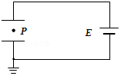

A．带电油滴将沿竖直方向向上运动

B．P点的电势将降低

C．电容器的电容增大，极板电荷量增加

D．两板间场强保持不变

【分析】将平行板电容器的上极板竖直向上移动一小段距离，电容器两板间电压不变，根据E＝菁优网-jyeoo分析板间场强的变化，判断电场力变化，确定油滴运动情况．由U＝Ed分析P点与下极板间电势差如何变化；根据电容的决定式确定电容的变化，再根据Q＝UC分析电量的变化。

【解答】解：AD、油滴在重力和电场力作用下保持静止，故电场力与重力等大反向，将平行板电容器的上极板竖直向下移动一小段距离，由于电容器两板间电压不变，根据E＝菁优网-jyeoo得知板间场强增大，油滴所受的电场力变大，合外力向上，则油滴将向上运动，故A正确，D错误；

B、场强E增大，而P点与下极板间的距离不变，则由公式U＝Ed分析可知，P点与下极板间电势差将减增大，而P点的电势高于下极板的电势，则知P点的电势将升高，故B错误；

C、根据C＝菁优网-jyeoo可知，板间距d减小，则电容增大，由Q＝UC可知，极板电荷量将增加，故C正确。

故选：AC。

【点评】本题关键在于明确电压U不变，d减小运用E＝菁优网-jyeoo分析板间场强的变化，判断油滴如何运动，同时明确电容的决定式和定义式的准确应用。

26．（太原期中）关于以下四幅图中各元器件的功能的说法中，正确的是（　　）

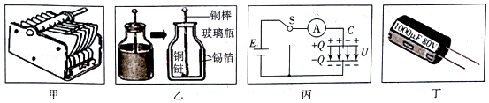

A．甲图所示的可变电容器，动片旋出时可以使其与定片正对面积变小，电容会变小

B．乙图所示装置的“莱顿瓶”，可以用来检验物体是否带有电荷

C．丙图中电容器与电源相连，此时电容器正处于放电过程

D．丁图所示的电容器，它表面所标1000µF表示电容器电容的大小

【分析】甲图中的可变电容器是靠改变正对面积来改变电容大小的；乙图是莱顿瓶，是用来储存电荷的；丙图中的电容器是正处于充电过程；丁图电容器上面所标的表示电容的大小以及额定电压的多少。

【解答】解：A、甲图所示的就是可变电容器，是通过改变正对面积改变电容大小的，电容器的正对面积减小，电容变小，故A正确；

B、乙图所示的“莱顿瓶”，可以用来储存电荷，故B错误；

C、丙图中电容器与电源相连，此时电容器处于充电过程，故C错误；

D、丁图所示的电容器，上面所标的电容表示电容的大小，电压表示额定电压。所以表面所标的1000μF表示电容器电容的大小为1000μF，电压80V表示额定电压，故D正确。

故选：AD。

【点评】正确认识各个用电器，掌握它们的特点，算是理论与实践的结合。

27．（普宁市期中）下列说法正确的是（　　）

A．若电荷在电场中某点受到的电场力大，则该点的电场强度就大

B．负电荷受到的电场力的方向跟电场强度的方向相同

C．当导体处于静电平衡状态时，其内部的场强处处为零

D．由公式C＝菁优网-jyeoo可知电容器装的电荷越多，电容器的电容就越大

【分析】根据电场强度的定义可以判断场强的大小；负电荷受到电场力的方向与电场强度的方向相反；根据处于静电平衡状态下导体的特点可以判断内部场强处处为零；电容器电容的大小由电容器自身结构决定的，与电容器所带电荷量无关。

【解答】解：A、根据菁优网-jyeoo可知，电荷在电场中某点受到的电场力越大，说明该点的场强就越大，故A正确；

B、负电荷受到的电场力方向跟电场强度的方向相反，故B错误；

C、处于静电平衡状态的导体，其内部场强处处为零，故C正确；

D、电容器电容的大小是由电容器本身构造决定的，与电容器所带电荷量多少无关，故D错误。

故选：AC。

【点评】放在电场中某点的电荷受到的电场力F与该电荷所带电荷量的比值叫做该点的电场强度，电荷在电场中某点受到的电场力越大，说明该点的场强就越大。

28．（太原期中）下列说法正确的是（　　）

A．由E＝菁优网-jyeoo可知，电场强度E与F、q无关，由电场本身决定

B．由C＝菁优网-jyeoo可知，电容C与Q成正比、与U成反比

C．由R＝ρ菁优网-jyeoo可知，导体的电阻R与其长度L成正比，与S成反比

D．由E＝菁优网-jyeoo可知，电动势E在数值上等于在电源内部移动1C的正电荷从电源负极到正极静电力所做的功

【分析】电场强度大小是由电场本身性质所决定的；电容的大小是由电容器自身结构所决定的；根据电阻定律可以判断决定导体电阻大小的因素；电动势在数值上等于在电源内部移动1C正电荷从电源负极移到正极时非经典了所做的功，

【解答】解：A、电场强度的大小是由电场本身性质所决定的，与检验电荷所带电荷量及所受电场力都无关，故A正确；

B、电容器的电容大小是由电容器自身构造所决定的，与电容器所带电荷量多少以及两板间的电压均无关，故B错误；

C、根据电阻定律菁优网-jyeoo可知，导体电阻的大小与导体的长度L成正比，与导体的横截面积S成反比，故C正确；

D、电源电动势在数值上等于在电源内部移动1C的正电荷从电源负极移到正极时非静电力所做的功，故D错误。

故选：AC。

【点评】在物理中有很多物理量都是用比值法来定义的，所以有很多物理量既有定义式也有决定式，物理量的具体大小一般与定义式中的物理量无关，其大小是由决定式里面的物理量所决定的。

29．（浙江月考）关于下列四幅图片的物理知识说法正确的是（　　）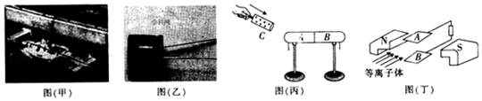

A．图（甲）中，赛车安装强劲的发动机，是为了获得很大的惯性

B．图（乙）中，电解电容器外壳上标有的“10V”，是指击穿电压，不是额定电压

C．图（丙）中，用带正电荷的物体C靠近导体A，导体A带负电，导体B带正电

D．图（丁）是磁流体发电机的原理示意图，上极板A将聚集负电荷

【分析】物体的惯性只和质量有关；

电容器上的10V指的是额定电压，不是击穿电压；

根据静电感应可以判断金属导体的感应的电荷的情况，从而可以判断导体带电的情况；

依据左手定则可判定洛伦兹力方向，从而即可求解。

【解答】解：A、物体的惯性只和质量有关系，与力无关，故A错误；

B、电解电容器外壳上标有的“10V”，指的额定电压，故B错误；

C、用带正电荷的物体C靠近导体A，静电感应，导体A带负电，导体B带正电，故C正确；

D、根据左手定则可判断正离子受到向下的洛伦兹力，聚集在B极板，负离子聚集在A极板，故D正确；

故选：CD。

【点评】考查击穿电压与额定电压的区别，掌握静电感应现象中，电荷重新分布，但总量不变，理解左手定则的应用，注意与右手定则的区别。

30．（汕尾期末）下列说法中正确的是（　　）

A．由C＝菁优网-jyeoo可知，若电容器两极板所带电量为0，则此电容器的电容为0

B．由B＝菁优网-jyeoo可知，若一小段通电导体在某处所受磁场力大小为0，说明此处磁感应强度大小一定为0

C．由E＝菁优网-jyeoo可知，若检验电荷在某处受电场力大小为0，说明此处场强大小一定为0

D．由E＝n菁优网-jyeoo可知，若通过回路的磁通量大小为0，感应电动势的大小可能不为0

【分析】电容是表示电容器本身容纳电荷本领大小的物理量，由电容器自身构造所决定；通电导体在磁场中所受的安培力大小与其放置方式有关；电荷在电场中所受电场力为零，说明该点的场强为零；感应电动势大小与磁通量的变化率成正比。

【解答】解：A、电容是电容器本身的性质，与所带电荷量无关，故A错误；

B、当电流与磁场垂直放置时，磁场力为0，才有磁感应强度为0，故B错误；

C、检验电荷在电场中某处所受电场力为0时，电场强度一定为0，故C正确；

D、磁通量为0时，磁通量的变化率可以不为零，则感应电动势可以不为0，故D正确。

故选：CD。

【点评】感应电动势大小与磁通量的变化率成正比，与磁通量的大小无关。

**三．填空题（共10小题）**

31．（厦门一模）随着科技的发展，电容器已经广泛应用于各种电器中．有一平行板电容器，它的极板上带有6×10﹣4C的电荷量，现只改变电容器所带的电荷量，使其两板间的电压变为0.5V，此时极板上所带的电荷量比原来减少了4.5×10﹣4C，则此电容器的电容为　300　μF，电容器原来两板间的电压为　2　V。

【分析】先求出电容器极板上的带电量，然后由电容的定义式即可求出电容；由电容的公式即可求出开始时两板间的电压。

【解答】解：电容器极板上的电荷量减少后，剩余的电荷量：Q＝Q1﹣△Q＝6×10﹣4C﹣4.5×10﹣4C＝1.5×10﹣4C

电容器的电容：C＝菁优网-jyeooF＝3×10﹣4F＝300μF

电容器原来两板间的电压：菁优网-jyeooV＝2V

故答案为：300，2

【点评】对于电容器的电容，表征电容器容纳电荷的本领大小，与其电量、电压无关。求电容也可用C＝菁优网-jyeoo计算。

32．（合肥期末）某电容器上标有“220V 300μF”，300μF＝　3×10﹣4　F＝　3×108　pF。若将其直接接入有效值为220V的交流电源两端，　可以　正常工作（填“可以”或“不可以”）。

【分析】根据电容的单位之间的换算值进行分析解答，明确电容各单位间的关系是：1F＝106μF＝1012pF；电容器上标的220为其正常工作时的额定电压。

【解答】解：根据电容各单位间的关系可知，300μF＝3×10﹣4F＝3×108PF，电容器上标有“220V”，其为电容器的额定工作电压，对应交流电的有效值，额定电压低于击穿电压，将其直接接入有效值为220V的交流电源两端时电容器可以正常工作。

故答案为：3×10﹣4；3×108；可以

【点评】本题考查了电容器电容单位的换算关系，知道用电器上的数值为正常工作时的额定值。

33．（天津期末）如图所示，心脏除颤器是一种治疗心脏房颤的应急设备，主要原理是利用充电的电容器对人体放电，假设除颤器上的电容器电容为20μF，一次的放电量为8×10﹣2C，如果一次放电后电容器上的电荷量为零，则电容器放电之前两极间的电压为　4000　V。

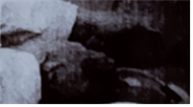

【分析】根据C＝菁优网-jyeoo求放电前该电容器两极间的电压。

【解答】解：根据电容的定义式C＝菁优网-jyeoo，得电容器放电之前两极间的电压U＝菁优网-jyeoo＝菁优网-jyeooV＝4000V；

故答案为：4000

【点评】本题考查了电容器与电容，电容是反映了电容器储存电荷能力的物理量，根据C＝菁优网-jyeoo求电容器两极间的电压。

34．（徽县校级期末）如图所示，A和B两平行金属板相距10mm，M点距A板及N点距B板均为2mm，则板间场强为　400　N/C．A板电势为　﹣4　V，N点电势为　﹣0.8　V．

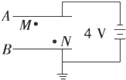

【分析】根据公式E＝菁优网-jyeoo，由电容器板间电压和距离求出板间场强．由U＝Ed求出N点与下板的电势差，确定N点的电势．

【解答】解；板间场强为：E＝菁优网-jyeoo＝菁优网-jyeooN/C＝400N/C．板间电场方向向上，A点的电势低于B板的电势，B板电势为零，则A板电势为﹣4V．B与N间电势差UBN＝EdBN＝400×2×10﹣3V＝0.8V，则N点电势为﹣0.8V．

故答案为：400，﹣4，﹣0.8

【点评】求电势时，一般先求出该点与零电势点间的电势差，根据电势的高低再求该点的电势．

35．（和平区校级期中）如图所示，A、B是平行板电容器的两个极板，B板接地，A板带有电荷量+Q，板间电场中有一固定点P，若将B板固定，A板下移一些，则P点的电场强度　不变　（选填“变大”“变小”或者“不变”），P点电势　不变　（选填“升高”“降低”或者“不变”）。

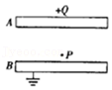

【分析】电容器两板所带电量不变，改变板间距离时，根据推论可知场强不变；由U＝Ed分析P点与下板间的电势差如何变化，结合电势的高低关系，判断P点电势的变化。

【解答】解：根据电容的决定式C＝菁优网-jyeoo、电容的定义式C＝菁优网-jyeoo和E＝菁优网-jyeoo联立解得：板间场强为 E＝菁优网-jyeoo，因电容器两板所带电量不变，正对面积不变，A板下移时，d减小，根据E＝菁优网-jyeoo可知，P点的电场强度E不变；因P点与下板的距离不变，根据公式U＝Ed，P点与下板间的电势差不变，则P点的电势不变。

故答案为：不变；不变。

【点评】本题是电容器的动态变化分析问题，电量不变只改变板间距离时，板间的场强E＝菁优网-jyeoo要在理解并会推导的基础上记住，这是一个很重要的结论。

36．（朝阳区校级月考）电容器的电容反映了电容器容纳电荷的本领，电容的单位是法拉，100F＝　108　μF＝　1014　pF。

【分析】在国际单位制中，电容的单位是法拉，符号为F；常用单位还有微法和皮法，它们的关系为：1F＝106μF＝1012PF。

【解答】解：电容的单位为法拉，符号为F；但由于F单位太大；故我们引入了微法和皮法；其关系为：1F＝106μF＝1012PF，

故100F＝108μF＝1014pF。

故答案为：108；1014。

【点评】解决本题的关键知道电容的单位，以及知道F、μF、pF之间的关系。

37．（朝阳区校级期末）电容的单位是F，10F＝　105　μF＝　1011　pF。

【分析】μF、pF、F都是电容的单位，换算关系为：1μF＝10﹣6F，1pF＝10﹣12F。

【解答】解：由电容单位的换算关系1μF＝10﹣6F，1pF＝10﹣12F可知：

故10F＝105μF＝1011pF

故答案为：105；1011。

【点评】本题要知道电容器的三个单位，掌握它们之间的换算关系即可。

38．（巴楚县校级期末）电容器所带的　电荷量　与电容器两极板的　电势差　的比值叫做电容器的电容，表达式为　C＝菁优网-jyeoo　。

【分析】电容器的电容由电容器本身决定，与电压及两板间的电荷量无关；与两板间的距离、正对面积以及中间介质有关。

【解答】解：电容器的电容在数值上等于电容器的电荷量跟它两极间电势差的比值。表达式为C＝菁优网-jyeoo。

故答案为：电荷量、电势差、C＝菁优网-jyeoo。

【点评】此题考查电容的定义，知道电容器的电容是描述电容器容纳电荷本领的物理量，电容的定义式为比值定义式：C＝菁优网-jyeoo。

39．（巴楚县校级期末）电容器的电容跟所带的电荷量成正比，跟两极间的电势差成反比。　×　（判断对错）

【分析】电容是表征电容器容纳电荷本领的物理量，电容越大，则说明容纳电荷本领越强；电容的大小与电容器两端的电压及电容器所带的电量无关。

【解答】解：电容器的定义为C＝菁优网-jyeoo，它是一个比值定义法定义的物理量，电容器的电容与电容器所带电荷量Q、两极间的电势差U都无关，与电容器的形状、大小、绝缘物质有关。

故答案为：×

【点评】本题考查电容的意义及性质，要注意明确电容的定义采用的是比值定义法，其大小与电量和电压无关。

40．（巴楚县校级期末）电容器的作用：电容器就是　储存电荷　的容器。

【分析】两个相互靠近又彼此绝缘的导体就构成了电容器；由于电荷间的相互吸引，而可以容纳电荷量。

【解答】解：电容器是能够储存电荷的装置。

故答案为：储存电荷

【点评】电容器是利用正负电荷的相互吸引而容纳电荷的，要明确电容器的定义及工作原理。

**四．实验题（共10小题）**

41．（秦淮区校级期中）电流传感器可以捕捉到瞬间的电流变化，它与计算机相连，可以显示出电流随时间变化的I﹣t图像。如图甲连接电路。直流电源电动势9V，内阻可忽略，电容器选用电容较大的电解电容器。先使开关S与1端相连，电源向电容器充电。然后把开关S掷向2端，电容器通过电阻R放电，传感器将电流信息传入计算机。屏幕上显示出电流随时间变化的I﹣t图像如图乙所示。

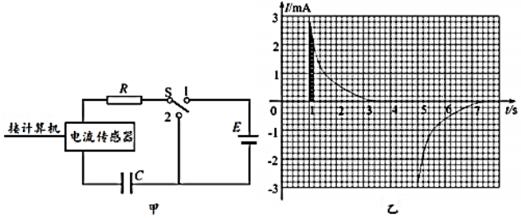

（1）将开关S接通1，电容器的　左　（填“左”或“右”）极板带正电，再将S接通2，通过R的电流方向向　右　（填“左”或“右”）。

（2）如果不改变电路其他参数，只减小电阻R，充电时I﹣t曲线与横轴所围成的面积将　不变　（填“增大”“不变”或“变小”），充电时间将　变短　（填“变长”“不变”或“变短”）。

【分析】（1）根据电源的极性结合电容器充、放电情况进行分析；

（2）电容器储存的电荷量与电阻R无关，由Q＝CU决定，根据电流强度的定义式进行分析。

【解答】解：（1）将开关S接通1，电容器的左极板与电源的正极相连，所以电容器的左极板带正电；

再将S接通2，电容器通过电阻R放电，所以通过R的电流方向向右；

（2）由电容器的计算公式，可得电荷量Q＝CU，电容器储存的电荷量Q与电阻R无关，如果不改变电路其他参数，只减小电阻R，充电时I﹣t曲线与横轴所围成的面积将不变；

如果不改变电路其他参数，只减小电阻R，由于电阻对电流的阻碍作用减小，充电电流增大，所以充电时间将变短。

故答案为：（1）左；右；（2）不变；变短。

【点评】解决本题的关键掌握电容的定义式，以及知道I﹣t图线与时间轴围成的面积表示通过的电荷量。

42．（袁州区校级月考）如图所示是某实验小组为了定性探究平行板电容器的电容与其结构之间的关系装置图。充电后与电源断开的平行板电容器的A板与静电计相连，B板和静电计金属壳都接地，A板通过绝缘柄固定在铁架台上，人手通过绝缘柄控制B板的移动。请回答下列问题：

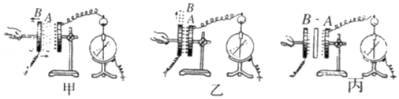

（1）本实验采用的科学方法是　C　。

A．理想实验法

B．等效替代法

C．控制变量法

D．建立物理模型法

（2）在该实验中，静电计的作用是　 　。

A．测定该电容器的电荷量

B．测定该电容器两极的电势差

C．测定该电容器的电容

D．测定A、B两板之间的电场强度

（3）在实验中观察到的现象是　A　。

A．甲图中的手水平向左移动时，静电计指针的张角变大

B．甲图中的手水平向左移动时，静电计指针的张角不变

C．乙图中的手竖直向上移动时，静电计指针的张角变小

D．丙图中的手不动，而向两板间插入陶瓷片时，静电计指针的张角变大

【分析】根据探究电容大小决定因素的实验原理，由电容器的决定式可明确对应的电容变化；明确电电容器带电量不变，根据电容的变化，判断电势差的变化，即静电计指针偏转角度的变化．

【解答】解：（1）影响电容大小的因素是板距、正对面积等，探究电容跟这些因素的具体关系，要采用控制变量法。

（2）静电计的作用是测电容器两端的电势差U，故选B。

（3）AB、甲图中的手水平向左移动时，由电容大小C＝菁优网-jyeoo公式知，电容增小，据U＝菁优网-jyeoo，静电计指针的张角大，故A正确、B错误；

C、乙图中的手竖直向上移动时，正对面积减小，则电容变小，所以静电计指针的张角变大，故C错误；

D、丙图中的手不动，而向两板间插入陶瓷片时，由电容大小公式知电容变大，静电计指针的张角变小，故D错误。

故选：A

故答案为：（1）C；（2）B；（3）A

【点评】处理电容器动态分析时关键抓住不变量．若电容器与电源断开，电量保持不变；若电容器始终与电源相连，电容器两端间的电势差保持不变．再由C＝菁优网-jyeoo和C＝菁优网-jyeoo结合进行分析。

43．（田家庵区校级期中）研究与平行板电容器电容有关因素的实验装置如图所示：

（1）实验前，只用带电玻璃棒与电容器　a　板接触，能使电容器带电。

（2）实验中保持极板电荷量Q不变、静电计张角变小，说明平行板电容器电容　增加　（填“变大”或“变小”）。

（3）下列能使静电计指针张角变小的实验操作是　AC　。

A．只将b板靠近a板

B．只将电容器b板向上平移

C．只在极板间插入有机玻璃板

D．只增加极板带电量

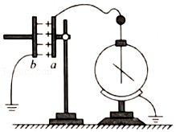

【分析】（1）明确电容器原理，知道只需要使一个极板带电，由于静电感应即可使别一极板带上等量异种电荷；

（2）静电计张角变小说明电压减小，根据电容的定义式即可明确电容的变化；

（3）根据电容器的决定式和定义式进行分析，从而明确使电压减小的方法。

【解答】解：（1）当用带电玻璃棒与电容器a板接触，由于静电感应，从而在b板感应出等量的异种电荷，从而使电容器带电；

（2）指针张角减小，说明两极板间的电势差U减小，由Q＝CU可知，保持Q不变，C必然在增加；

（3）AC、根据电容器的决定式：菁优网-jyeoo，将电容器b板靠近a板、插入玻璃板能使C变大，根据菁优网-jyeoo可知，电量Q不变，则电压U咸小，静电计指针的张角变小，故A、C正确；

B、只将b板向上平移，能使C减小，电荷量Q不变，指针张角增大，故B错误；

D、只增加极板带电量，极板间电势差增加，指针张角增大，故D错误。

故选：AC。

故答案为：（1）a；（2）增加；（3）AC。

【点评】解决本题的关键掌握电容器的动态分析，电容器与电源断开，电量保持不变，电容器始终与电源相连，电容器两端间的电势差不变，同时理解电容器带电量的含义。

44．（汉阳区校级月考）如图甲所示为研究平行板电容器的放电电流随时间变化关系的电路，将单刀双掷开关自接线柱1移至2后，计算机显示的电流I随时间t变化的图象如图乙所示。已知该电容器的电容为7×10﹣4F，则放电前电容器两极板间的电势差约为　3.0　，放电过程中通过电阻R的电流方向　向左　。（填向左或向右）

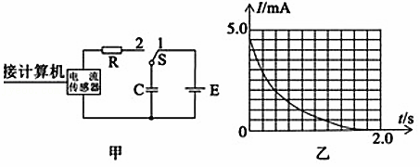

【分析】通过横轴与纵轴的数据，求出一个格子对应的电量，再结合图象所包含的面积，算出多少个格子，从而求得电量；再根据电容器的电容C＝菁优网-jyeoo可知，结合电容与电量，即可求解电势差。电容器上级板带正电，放电过程中通过电阻R的电流方向向左。

【解答】解：根据图象的含义，因Q＝It，所以图线与坐标所围成的面积表示电容器的放电量；

根据横轴与纵轴的数据可知，一个格子的电量为0.1×10﹣3C，由大于半格算一个，小于半格舍去，因此图象所包含的格子个数为21，

所以释放的电荷量是q＝0.1×10﹣3C×21C＝2.1×10﹣3C；

根据电容公式C＝菁优网-jyeoo，则极板间的电势差U＝菁优网-jyeoo＝菁优网-jyeooV＝3V，电容器上级板带正电，放电过程中通过电阻R的电流方向向左。

故答案为：3.0V，向左。

【点评】本题考查电容的性质以及图象的含义，知道如何通过图象求电量，掌握电容器的电容公式，理解其比值定义法。

45．（城厢区校级月考）电容器作为储能器件，在生产生活中有广泛的应用。对给定电容值为C的电容器充电，无论采用何种充电方式，其两极间的电势差u随电荷量q的变化图象都相同。请在图中画出上述u﹣q图象。类比直线运动中由v﹣t图象求位移的方法，求两极间电压为U时电容器所储存的电场能Ep＝　菁优网-jyeoo　。

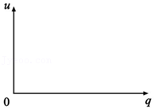

【分析】明确图象的性质以及电容的定义，知道电容器充电所获得的电荷量等于i﹣t图线和横、纵轴所围的面积，从而求出所储存的电场能Ep。

【解答】解：根据电容的定义Q＝UC可知，U＝菁优网-jyeoo，故电压U与电量为正比例关系，故图象如图所示；

根据图象的性质可知并类比v﹣t图象中面积表示位移可知，图象与q轴所围成的面积表示电能，故有：EP＝菁优网-jyeoo＝菁优网-jyeoo

故答案为：菁优网-jyeoo

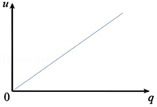

【点评】本题考查对电容器电容的定义式的掌握，同时考查了相关的数学规律应用，所有图象均可类比于v﹣t图象进行分析面积所对应的结论。

46．（保定月考）某实验小组利用控制变量法研究所影响平行板电容器电容大小因素，保持Q和d不变，若使两极板的正对面积S变小，则静电计指针偏转的角度　变大　（填“变大”“变小”或“不变”）然后保持Q和S不变，改变两极板间距d；再保持Q、S、d不变，插入电介质等，通过静电计指针偏转角度的变化，从而判断电容的变化。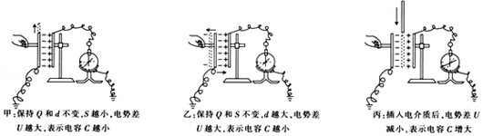

【分析】先根据电容的决定式，利用正对面积的变化判断C的变化；再利用C的定义式判断两板间电势差的变化，进而判断静电计指针的偏转角度的变化。

【解答】解：保持Q和d不变，若使两极板的正对面积S变小，

根据C＝菁优网-jyeoo，可知C变小；再利用C＝菁优网-jyeoo，可以判断U变大；

静电计指针偏转的角度反映两板间电势差的大小，故U变大，静电计指针偏转的角度变大。

答：变大。

【点评】本题考查平行板电容器问题，要注意在电容器动态分析时电容的决定式和定义式的应用。

47．（西夏区校级月考）一个电容器，当它的两个极板间的电压超过10V时，其间的电介质就可能被破坏而不再绝缘，这个现象叫做电介质的击穿，这个电压叫做这个电容器的耐压值。（能或不能）　不能　把这个电容器接在交流电压是10V的电路两端。

【分析】明确交流电的电压值如果不加说明为有效值，根据有效值可求得最大值；再比较最大值和耐压值即可明确能否正常工作。

【解答】解：交流电压为10V，是指其有效值为10V；则其最大值为菁优网-jyeooV，超过了电容器的耐压值，故该电容器不能使用；

故答案为：不能。

【点评】本题考查电容器的耐压值以及交流电的有效值，要注意明确交流电的最大值为有效值的菁优网-jyeoo倍。

48．（会宁县校级期中）如图所示实验装置可用来探究影响平行板电容器电容的因素，其中电容器左侧极板和静电计外壳接地，电容器右侧极板与静电计金属球相连。

（1）本实验过程使用的实验方法是

A．等效替代法B．控制变量法C．转换法D．比较法

（2）实验过程中进行如下操作：使电容器带电后与电源断开。如果要研究电容C和两板间间距d的关系，应保持　 　不变，改变　A　。（将正确选项填在空格处）

A．两板间间距dB．两板板间正对面积S和电介质

（3）电容器充电后与电源断开，下列实验现象中正确的是

A．若只将A板水平向左移动，可观察到静电计指针偏角变小

B．若只将A板竖直向上移动，可观察到静电计指针偏角变大

C．若将一块有机玻璃插到两板之间，可观察到静电计指针偏角变大

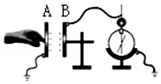

【分析】（1）根据实验的要求与原理分析实验的方法；

（2）根据实验的原理分析即可；

（3）电容器与外电路断开，电量保持不变，静电计测量的是电容器两端间的电势差。

【解答】解：（1）电容器的电容与极板的正对面积、极板之间的距离以及极板之间的电介质都有关，所以在实验的过程中要使用控制变量法。故B正确，ACD错误

故选：B

（2）使电容器带电后与电源断开则极板上的带电量不变，如果要研究电容C和两板间间距d的关系，应保持两板板间正对面积S和电介质不变（B），改变极板之间的距离（A）。

（3）静电计测量电容器两端的电势差，通过电势差的变化说明电容的变化；

A、该电容与外电路断开，电量不变，则极板之间的电场强度不变，若只将A板水平向左移动，由U＝Ed，则极板之间的电势差增大，所以可观察到静电计指针偏角增大。故A错误；

B、该电容与外电路断开，电量不变，将A板竖直向上移动，极板之间的正对面积减小，电荷集中到正对面积的一部分上，导致极板之间的电场强度增大，由U＝Ed可知极板之间的电势差将增大，所以可观察到静电计指针偏角变大。故B正确；

C．若将一块有机玻璃插到两板之间，根据C＝菁优网-jyeoo可知电容器的电容将增大，由：C＝菁优网-jyeoo可知，极板之间的电势差将减小，所以可观察到静电计指针偏角变小。故C错误。

故选：B

故答案为：（1）B；（2）B，A；（3）B

【点评】解决本题的关键知道静电计是测量电势差大小的仪器，知道它与电压表的区别。

49．（七星区校级期中）如图是某实验小组为了定性探究平行板电容器的电容与其结构之间的关系装置图．充电后与电源断开的平行板电容器的A板与静电计相连，B板和静电计金属壳都接地，A板通过绝缘柄固定在铁架台上，人手通过绝缘柄控制B板的移动．请回答下列问题：

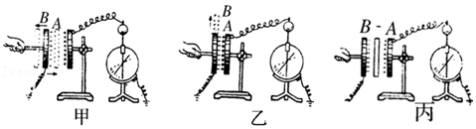

（1）本实验采用的科学方法是　C

|  |  |  |  |
| --- | --- | --- | --- |
| A．理想实验法 | B．等效替代法 | C．控制变量法 | D．建立物理模型法 |

（2）在该实验中，静电计的作用是

|  |  |
| --- | --- |
| A．测定该电容器的电荷量 | B．测定该电容器两极的电势差 |
| C．测定该电容器的电容 | D．测定A、B两板之间的电场强度 |

（3）在实验中观察到的现象是　A

A．甲图中的手水平向左移动时，静电计指针的张角变大

B．乙图中的手竖直向上移动时，静电计指针的张角变小

C．丙图中的手不动，而向两板间插入陶瓷片时，静电计指针的张角变大

D．丙图中的手不动，而向两板间插入金属板时，静电计指针的张角不变．

【分析】明确实验原理，根据电容器的决定式可明确对应的电容变化；明确电电容器带电量不变，根据电容的变化，判断电势差的变化，即静电计指针偏转角度的变化．

【解答】解：（1）本实验中要控制一些量不变，然后再得出C的决定因素；故采用的是控制变量法；故选：C；

（2）静电计的作用是测定电容器两极之间的电势差；故选：B；

（3）实验中观察到的现象为：A、手水平向左移动时，板间距离增大时，根据电容的决定式C＝菁优网-jyeoo，可知电容减小，而电容器带电量不变，由电容的定义式C＝菁优网-jyeoo知板间电压增大，所以静电计指针的偏转变大．故A正确；

B、当手竖直上移时，正对面积减小；根据电容的决定式C＝菁优网-jyeoo，可知电容减小，而电容器带电量不变，由电容的定义式C＝菁优网-jyeoo知板间电压增大，所以静电计指针的偏转变大．故B错误；

C、插入电介质时，根据电容的决定式C＝菁优网-jyeoo，可知电容增大，而电容器带电量不变，由电容的定义式C＝菁优网-jyeoo知板间电压减小，所以静电计指针的偏转变小．故C错误；

D、而向两板间插入金属板时，板间距离减小，据电容的决定式C＝菁优网-jyeoo，可知电容增大，而电容器带电量不变，由电容的定义式C＝菁优网-jyeoo知板间电压减小，所以静电计指针的偏转变小．故D错误；

故答案为：（1）C；（2）B；（3）A．

【点评】处理电容器动态分析时关键抓住不变量．若电容器与电源断开，电量保持不变；若电容器始终与电源相连，电容器两端间的电势差保持不变．再由C＝菁优网-jyeoo和C＝菁优网-jyeoo结合进行分析．

50．（碑林区校级月考）如图所示的实验装置可用来探究影响平行板电容器电容的因素，其中电容器左侧极板带负电，并和静电计外壳均接地，电容器右侧极板带正电，并和静电计外壳均接地，电容器右侧极板带正电，并与静电计金属球相连。电容器带电后与电源断开。

（1）本实验研究平行板电容器电容的变化，实验原理中使用了一个近似，该近似是　认为电容器的带电量不变　。

（2）略微上移左极板，可观察到静电计指针偏角　变大　（选填“变大”、“变小”或“不变”）；略微左移左极板，电容器两极板间某一个固定点的电势　升高　（选填“升高”、“降低”或“不变”）。

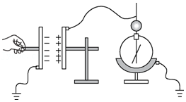

【分析】静电计可测量电势差，根据指针张角的大小，观察电容器电压的变化情况。静电计与电压表、电流表的原理不同，不能替代。静电计是一个电容器，电容量基本不变，其电荷量与电势差成正比。

抓住电容器的电荷量不变，根据电容的决定式 C＝菁优网-jyeoo 判断电容的变化，结合U＝菁优网-jyeoo 判断电势差的变化，从而得出电势高低。

【解答】解：（1）本实验利用C＝菁优网-jyeoo 研究平行板电容器电容的变化，实验原理中使用了一个近似，该近似是认为电容器的带电量不变。

（2）由菁优网-jyeoo，上移左极板，s减小，则C减小。

由U＝菁优网-jyeoo，Q不变，则U增大，偏角变大。

左移左极板，d增大，根据E＝菁优网-jyeoo＝菁优网-jyeoo，则有E不变，那么两极板间某一个固定点离零电势点间距增大，因此电势差增大，则两极板间某一个固定点的电势升高。

故答案为：（1）认为电容器的带电量不变；（2）变大，升高。

【点评】解决本题的关键知道静电计测量的是电容器两端的电势差，处理电容器动态分析时，关键抓住不变量，与电源断开，电荷量保持不变，结合电容的决定式和定义式进行分析。